📌 Отделение Социального фонда России по Краснодарскому краю напоминает о порядке назначения выплатам медработникам

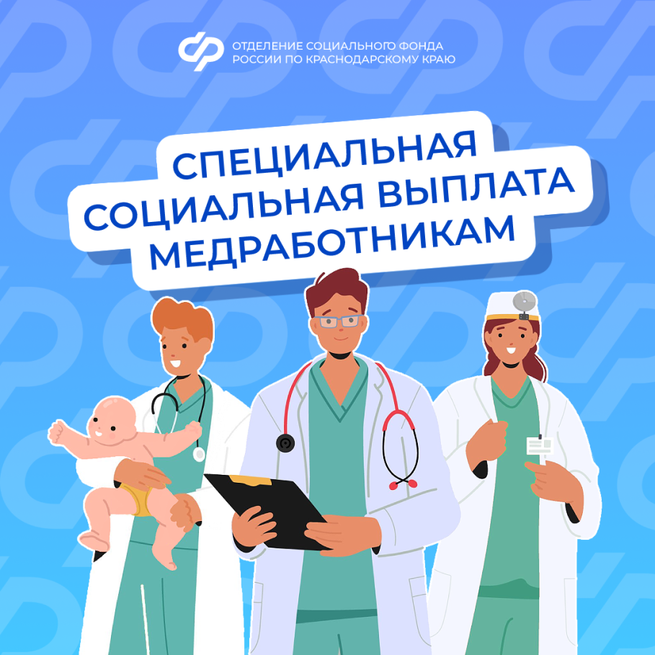
🏠 Социальный фонд России в рамках реализации Постановления Правительства* действует, как оператор, назначающий и выплачивающий средства строго на основании установленных законодательством критериев и перечней (формируемых Минздравом России), а также реестров, предоставляемых медицинскими организациями.
Так Соцфонд назначает и выплачивает специальные социальные выплаты только при выполнении двух условий:
✔️ медицинская организация включена в Перечень, который Министерство здравоохранения Российской Федерации ежемесячно, не позднее последнего дня текущего месяца, представляет в Социальный фонд России;
✔️ медицинский работник включен в Реестр, который медицинская организация направляет ежемесячно не позднее 10-го рабочего дня после окончания отчетного месяца в территориальный орган Социального фонда России.
❗ Ответственность за своевременную подачу полных и достоверных реестров лежит на медицинской организации.
📎 В Краснодарском крае специальную социальную выплату получают 34,5 тысячи медработников.
📄* Постановление Правительства РФ от 31 декабря 2022 г. № 2568 «О дополнительной государственной социальной поддержке медицинских работников медицинских организаций, входящих в государственную и муниципальную системы здравоохранения и участвующих в базовой программе обязательного медицинского страхования либо территориальных программах обязательного медицинского страхования»
#СФР #Соцфонд #медвыплатысфр

